17/04/2024
INSTALLATION DU LOGICIEL DE BACKUP
Réalisation professionnelle N°4
SISR 1B
Auteurs
Kyllian LEGROS
SOMMAIRE

1. Présentation et comparaison des deux logiciels de backup 2
2. Procédure d’installation des deux logiciels de backup 4
3. Choix du logiciel de backup 9
4. Démonstration du backup de données : 10

Présentation et comparaison des deux logiciels de backup

AOMEI présentation :
AOMEI Backupper est un logiciel de sauvegarde et de récupération de données conçu pour les utilisateurs de Windows. Il offre une gamme de fonctionnalités puissantes pour protéger vos données et assurer leur sécurité.
Avec AOMEI Backupper, vous pouvez effectuer des sauvegardes complètes, incrémentielles et différentielles de vos fichiers, dossiers, disques durs, partitions et même du système d'exploitation entier. Cela garantit que vos données sont protégées contre les pertes imprévues, telles que les pannes de matériel, les attaques de logiciels malveillants ou les erreurs humaines.
L'interface conviviale d'AOMEI Backupper rend le processus de sauvegarde simple et accessible à tous les niveaux d'utilisateurs. Vous pouvez planifier des sauvegardes automatiques pour qu'elles s'exécutent à des moments précis, ce qui vous permet de garder vos données à jour sans effort.
De plus, AOMEI Backupper offre des fonctionnalités avancées telles que le clonage de disque, la création de supports de démarrage de secours et même la synchronisation en temps réel des fichiers entre plusieurs emplacements.

VeeamBackup présentation :

Veeam Backup permet de sauvegarder facilement les machines virtuelles, y compris les applications et les données, et offre des options de restauration flexibles pour répondre à différents scénarios de récupération.

Il s'intègre avec les plateformes de virtualisation courantes telles que VMware vSphere et Microsoft Hyper-V, offrant ainsi une gestion centralisée des sauvegardes.

Veeam utilise des méthodes de sauvegarde incrémentielle pour minimiser le temps et l'espace de stockage nécessaires.

Le logiciel offre des fonctionnalités de surveillance avancées pour suivre l'état des sauvegardes, ainsi que des rapports détaillés pour évaluer les performances et la conformité.

Avec une interface conviviale et des processus automatisés, Veeam Backup simplifie la gestion des sauvegardes et des restaurations, réduisant ainsi la charge administrative.

En résumé, Veeam Backup est une solution complète de sauvegarde et de reprise après sinistre conçue spécifiquement pour les environnements virtuels, offrant des fonctionnalités avancées pour assurer la protection et la disponibilité des données critiques.

Procédure d’installation des deux logiciels de backup

Procédure d’installation d’AOMEI :
Rendez-vous sur ce lien pour installer AOMEI : https://www.aomei.fr/download.html
Ensuite, descendez et cliquez sur « Essai Gratuit »
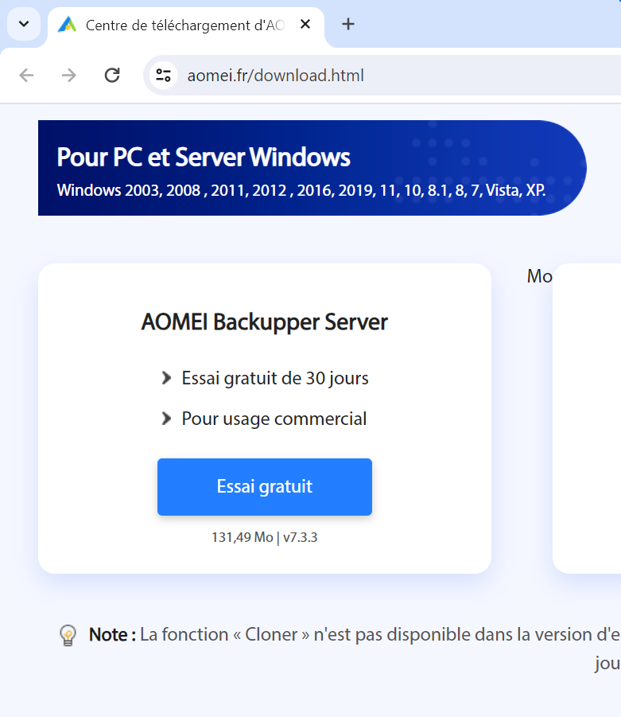

Lancez l’installeur du logiciel dans vos téléchargement :
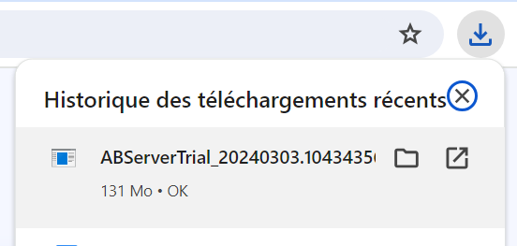

Sélectionnez la langue que vous souhaitez pour le logiciel :
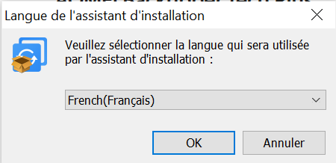

Cliquez désormais sur « Installer maintenant » :
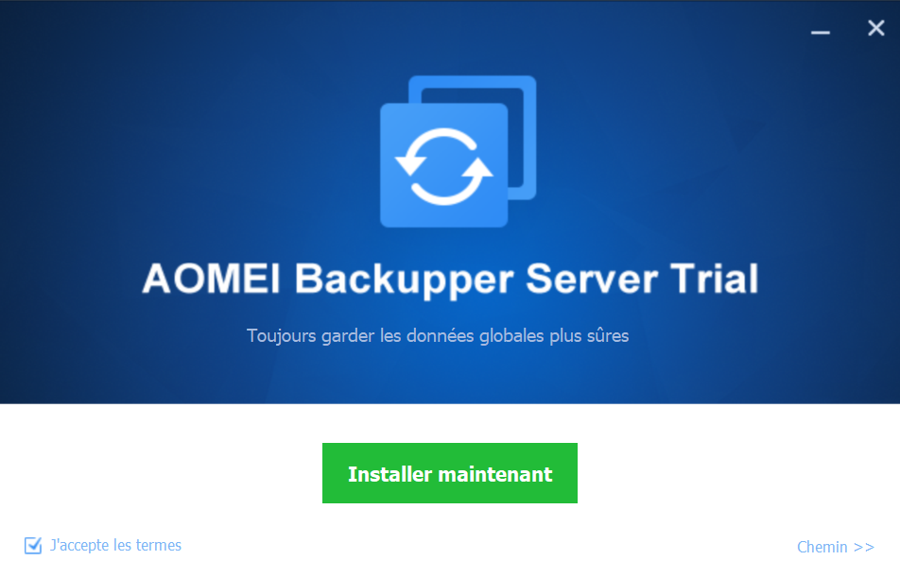

Vous pouvez désormais profitez du logiciel de backup de server AOMEI :
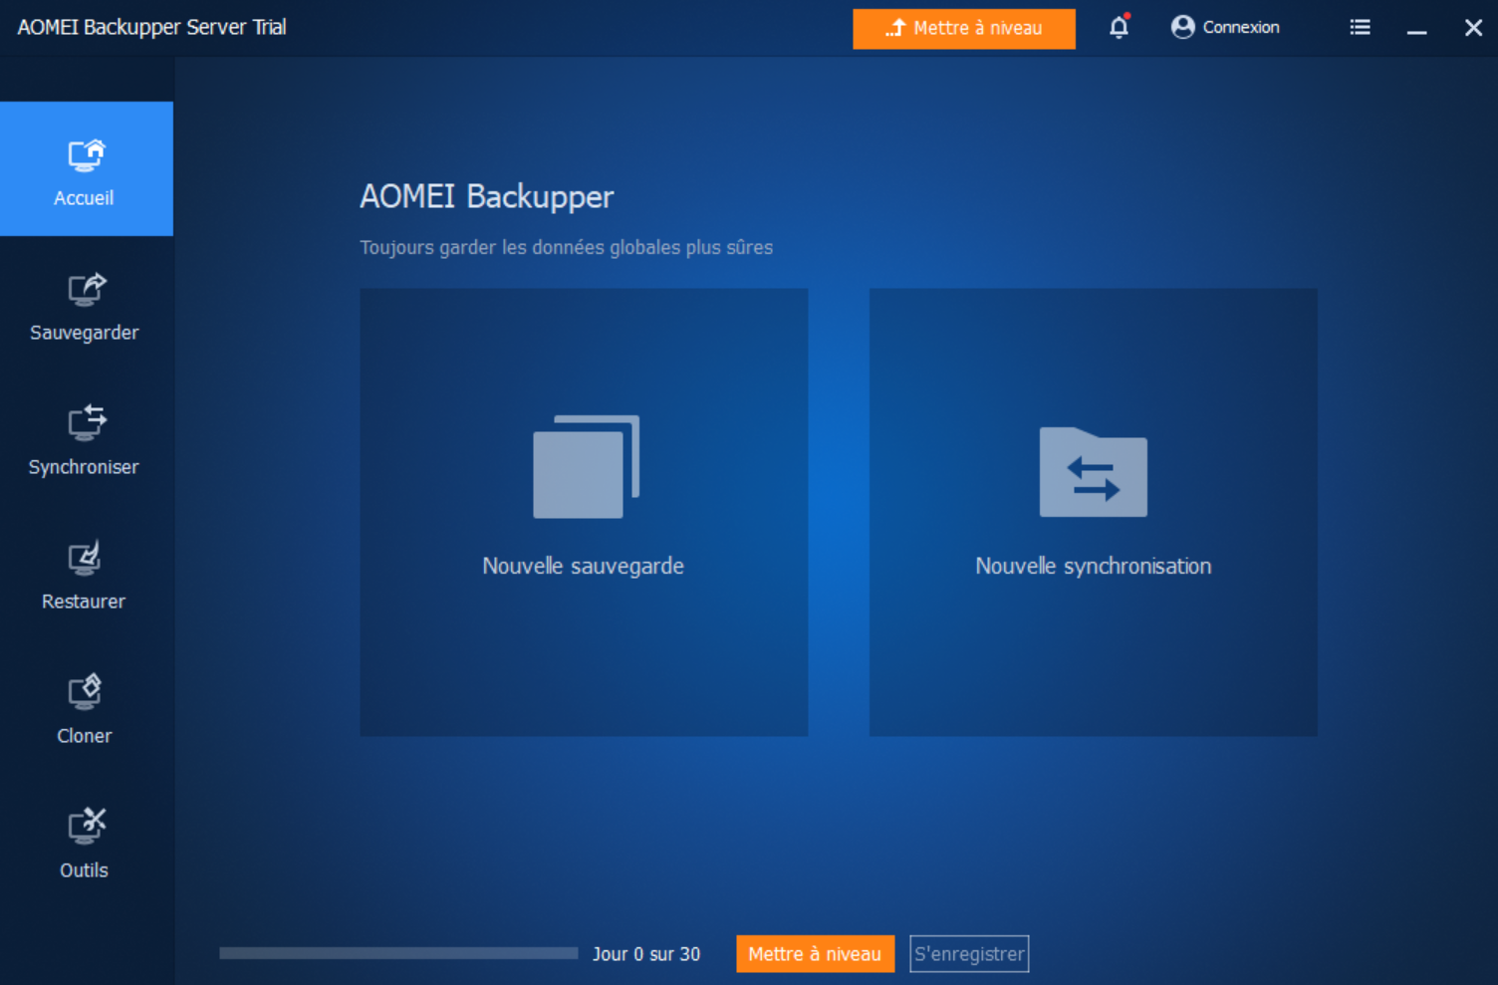

Procédure d’installation de VEEAM Backup :

Une fois sur le site de Veeam Backup, cliquez sur « Testez gratuitement » :
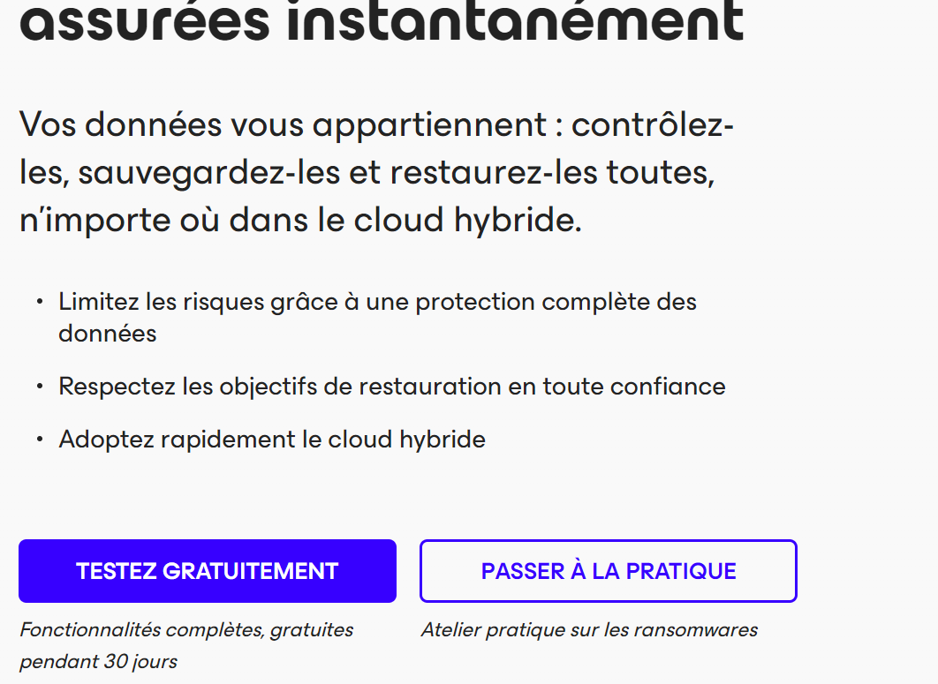

Il est ensuite nécessaire de crée un compte pour pouvoir avoir accès au download, une fois les données renseignées, cliquez sur « Télécharger » :
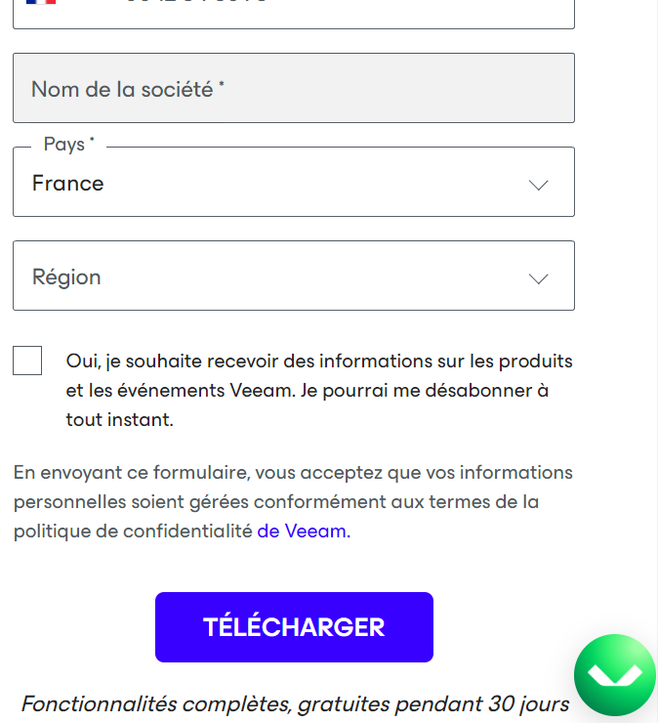

En cliquant sur télécharger, on obtient une page ou il faut encore une fois cliquer sur « télécharger » pour obtenir l’installeur :
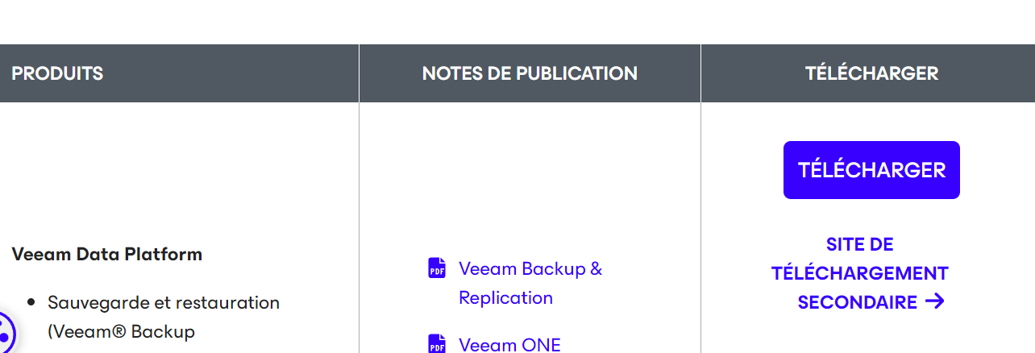

Puis, cliquez sur l’installeur obtenu :
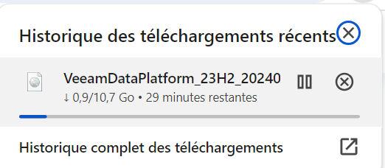

Il faut maintenant suivre les conseils de l’installeur, une fois les paramètres effectués via celui-ci, le logiciel est fin près à backup des données !

Choix du logiciel de backup

Pour cet AP, j’ai décidé d’utiliser le logiciel VeeamBackup. J’ai personnellement ressenti une plus grande facilité à m’y adapté car j’avais déjà vu l’interface du logiciel lors de ma formation en entreprise. Avec les conseils d’un collègue, qui m’a fortement encouragé a utiliser ce logiciel, je me suis donc diriger vers VeeamBackup qui est très souvent utilisé en entreprise. Le coté user-friendly m’a également bien aidé, je pense que même des personnes sans connaissances peuvent comprendre et utiliser ce logiciel.
En revanche, il est nécessaire pour VeeamBackup de laissé ses services se lancé eux-mêmes et ne pas le faire manuellement pour éviter toute erreur ou crash. Ce logiciel m’a convaincu grâce à son efficacité, il est possible de backup ce que l’on veux sans trop de difficultés, ce qui peut répondre à des besoins dans l’urgence en cas de problèmes.

Démonstration du backup de données :

